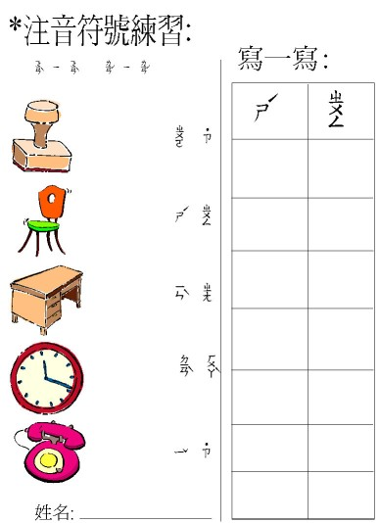
一年（ ）班 座號：（ ）姓名：（ ）家長簽名：（ ）

